取 組 事 例
（朝型の働き方・所定外労働削減・年休取得促進・多様な正社員・テレワーク ）
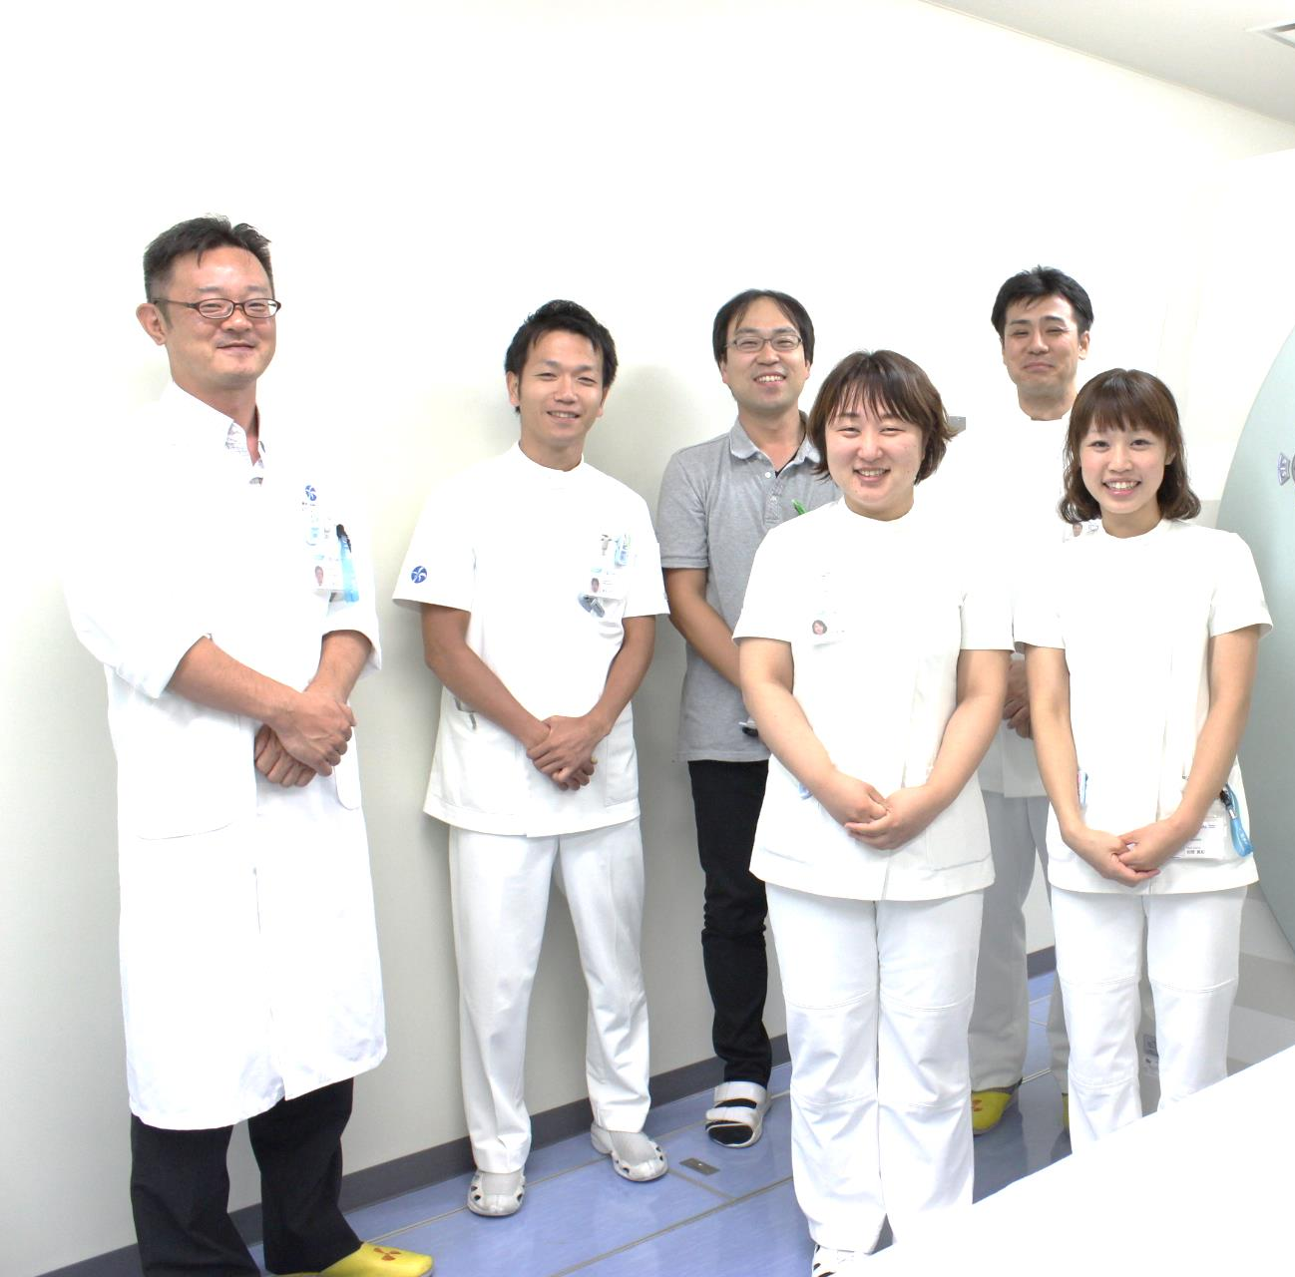（写真）
企業名 ： 医療法人社団ゆうあ  い会 ゆうあいクリ  ニック | 所在地 ： 神奈川県横浜市
社員数 ： 約110名 | 業 種 ： 検査・健診専門  クリニック

取組の目的：
有給休暇を取得しやすい環境づくり、柔軟な勤務体系と労働時間削減などの取組を実施し、スタッフ満足度の向上を図る。

取組の概要：
○基本方針
「医療は究極のサービス業であり、従業員・スタッフの満足、幸せ追求が可能となる勤務環境があって、初めて質の高い良い医療サービスが実現できる。」と考え、「最善の仕事のために、最良の職場を。」というスローガンを掲げ、スタッフの勤務環境改善に取り組んでいる。

○有給休暇を取得しやすい環境づくり
各部署の体制に応じて予約調整を行うことができることに加え、理事長自らが率先垂範して積極的に休暇を取得していることで、職場の雰囲気として「有給休暇は100％取得するのが当たり前」という環境になり、全スタッフが気兼ねなく有給休暇を取得することが可能となっている。

○柔軟な勤務体系と労働時間削減の取組
勤務体系は「７時～16時」から「10時～19時」までの6段階の時差式勤務を行っているが、付き合い残業せずに全職員が所定終業時間には帰れる環境を整備することにより、所定外労働は、特別な事情によるものを除き、原則行っていない。

○育児休業取得率及び復帰率向上のための取組
育児休業取得のために各部署の配置人員が減少しないよう、新たに非常勤スタッフを雇い入れる等して体制の確保を図っている。これにより、対象者は気兼ねなく育児休業を取得することができ、育休取得者が在席していた部署のスタッフからも不満が生じないよう配慮できるため、結果として育休取得者が復帰しやすい体制を整備している。

現状とこれまでの取組の効果：
○ 一般職員の有給休暇取得率93.5％（平成25年度）を達成。
○ 残業時間は平均月３時間以内（平成25年度）。
○ 開業後30人の労働者が育児休業を取得。女性の育児休業取得率100％を達成。
○ 育児休業後の職場復帰率93.3％を達成。
（※上記のとおり、積極的にスタッフ満足度向上のための施策に取り組んできた結果、毎年遠方からの来院者が増加し、昨年過去最高収益を達成。）

（H27.9）

